**中国电信一点资源确认**

**能力查询操作指导手册**

中国电信集团公司

2019年3月

**目录**

更改控制单 5

1 概述 6

1.1 背景 6

1.2 地址信息在通信服务中的地位 7

2 业务目标 7

3 系统架构 9

3.1 目标架构 9

3.2 阶段两级架构 11

4 功能性规范 13

4.1 文字选址 15

4.1.1 支持多种地址信息输入的方式 15

4.1.2 待匹配地址预处理 16

4.1.3 地址搜索 16

4.1.4 批量选址（可选） 21

4.2 地图选址（可选） 21

4.2.1 关键字定位网格 21

4.2.2 地图逐级递进搜索 21

4.3 移动APP选址（可选） 22

4.4 受理新增地址 23

4.5 地址库完善 24

4.5.1 地址注册流程 25

4.5.2 地址派单流程（可选） 25

4.5.3 爬虫抓取信息，完善地址库（可选） 26

4.5.4 建立身份证和地址的关联索引（可选） 26

4.5.5 地址匹配失败后处理（可选） 27

4.6 服务监控 27

4.6.1 选址服务日志 28

4.6.2 选址服务告警 28

4.6.3 服务质量统计 28

4.6.4 地址增补分析 29

4.7 能力开放 29

5 非功能性规范 30

5.1 机器学习（可选） 30

5.2 反爬虫（可选） 30

6 技术方案 31

6.1 文字选址 31

6.1.1 支持多种地址信息输入的方式 31

6.1.2 待匹配地址预处理 34

6.1.3 地址搜索 34

6.1.4 批量选址 34

6.2 地图选址 35

6.2.1 关键字定位网格 35

6.2.2 地图逐级递进搜索 36

6.3 移动APP选址 36

6.4 营业选址支撑 36

6.5 地址库完善 37

6.5.1 地址注册流程 37

6.5.2 地址派单流程 37

6.5.3 爬虫抓取信息，完善地址库 37

6.5.4 建立身份证和地址的关联索引 38

6.5.5 地址匹配失败后处理 38

6.6 服务监控 38

6.6.1 选址服务日志 38

6.6.2 选址服务告警 38

6.6.3 服务质量统计 38

6.6.4 地址增补分析 38

6.7 能力开放 39

7 评价方法 39

7.1 考核方案 39

7.2 过程保障 41

8 人员组织与时间计划 42

8.1 人员组织分工计划 42

8.2 时间计划 42

9 规范编制人员 42

# 更改控制单

|  |  |  |
| --- | --- | --- |
| **版本** | **日期** | **内容简述** |
| V0.1 | 2018-03-07 | 新增文档结构。 |
|  |  |  |
|  |  |  |
|  |  |  |
|  |  |  |
|  |  |  |
|  |  |  |
|  |  |  |

# 概述

## 背景

宽带是中国电信的战略性基础业务，经过前几年的“光进铜退”、宽带提速等行动，宽带产品本身的业务品质已经得到全面提升，但面对不断开放的竞争环境、不断提高的客户需求，宽带业务的全生命周期服务需进一步提升，必需以客户为中心优化电信IT系统支撑服务能力，为客户提供端到端的最优服务体验。

为此，电信集团提出“受理快，提感知”，创建IT使能优势。2017年10月份，刘爱力总经理深入广东、江苏等一线调研营业宽带的受理过程，对资源地址匹配能力提出具体工作要求。要求在客户扫完身份证后，系统自动根据身份证地址匹配宽带接入资源和业务情况，供受理和营销参考。

2018年1月份集团渠道部、企信部等组织联合工作组，开展“营业厅写实”调研，在现场写实中发现宽带装机选址难、选址不准等问题影响销售，主要包括：宽带布线后，资源地址未及时进系统，导致无法查到信息影响装机；物理地址与资源系统上的标准地址不一致，影响宽带新装服务；系统中的小区名称、楼栋、单元号、房间号与实际不符，社会渠道网点受理宽带无法准确定位是否具备装机条件导致退单等。

基于以上问题，中国电信集团公司在2018年1月数据工作会上将宽带选址优化确定为年度重点工作任务，并提出选址服务一次成功率达到90%以上的业务指标。2018年4月，集团公司下发《关于进一步整体提升营业受理效率的通知》（中国电信[2018]148号）对相关工作进行了明确部署。

# 系统架构

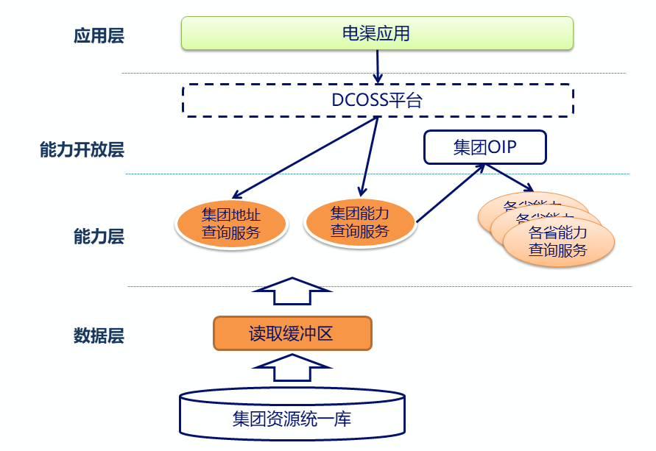

地址与能力查询系统架构

架构说明：

集团地址查询服务把集团资源统一库中地址信息实时同步到地址查询数据库中，根据请求传入的（部分）地址信息，从查询库中检索出符合匹配规则的精确地址列表，供用户选择。

集团能力查询服务，根据请求传入的地址id，从统一库中检索出地址id对应的地址能力信息。目前支持上海的能力查询，对其他省的能力查询，集团能力查询服务通过调用各省提供的能力查询服务，把结果封装为统一的格式，返回给电渠应用使用。

# 使用说明

为了方便各省对提供的能力查询服务进行验证，以及运维人员后续的数据检验和运维，系统提供了能力查询页面和能力对比页面，供开发和运维人员使用。功能包括：

* 用户登录
* 集团能力查询
* 省能力查询
* 能力对比功能

各功能说明如下：

## 用户登录

用户访问前，请确认连接了集团vpn。

在浏览器中输入<http://10.142.133.171:9055/#/home>，出现用户登录页面：

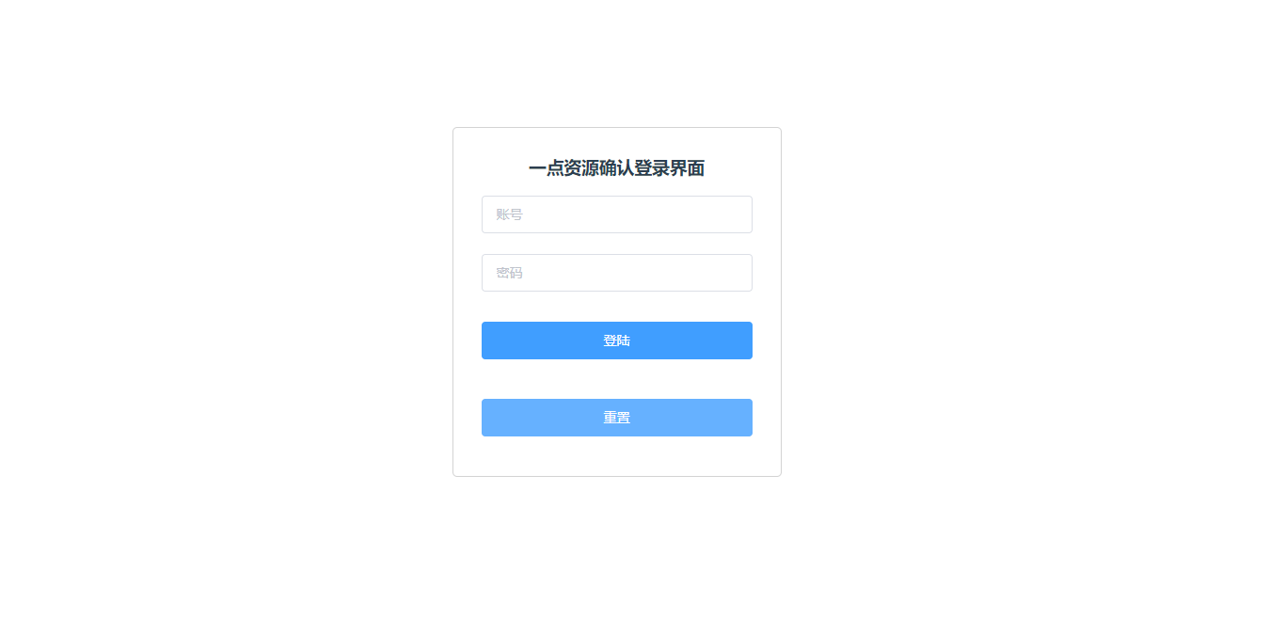

输入账号和密码，点击登录，进入地址与能力查询页面。

注：①各省账号为各省的省份编码，例如上海的账号为shh，江苏的账号jss。

注：②各省的密码请向穆圣峰申请。

## 地址查询

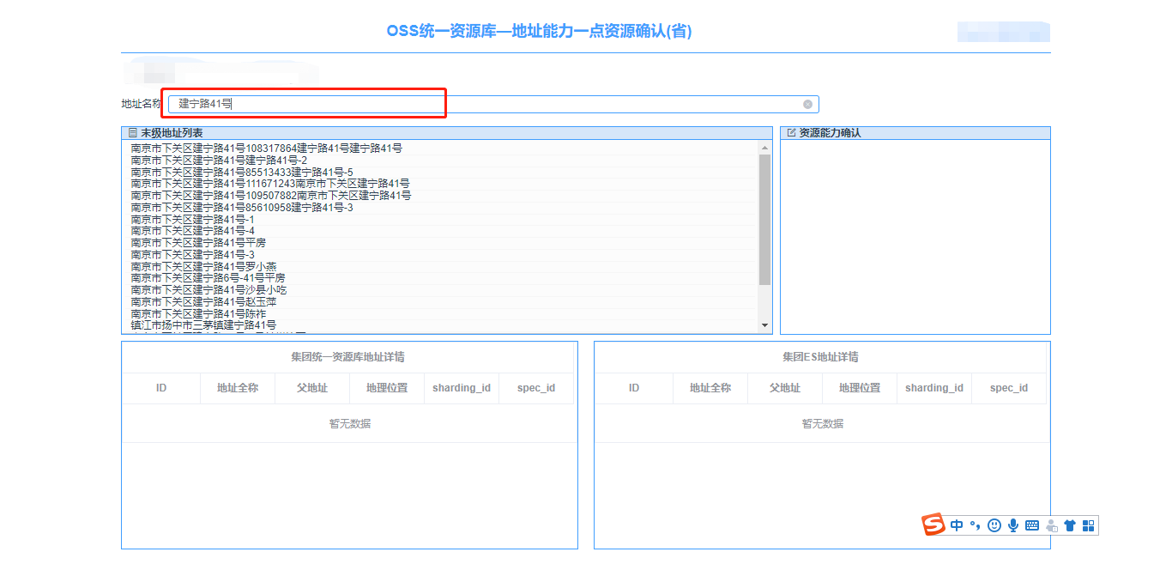

在地址名称输入框输入要查询的地址名称，系统在末级地址列表中显示符合匹配规则的50条地址列表。如果地址列表中没有希望的结果，请输入更多地址信息，以便更加精确的匹配。

## 能力查询

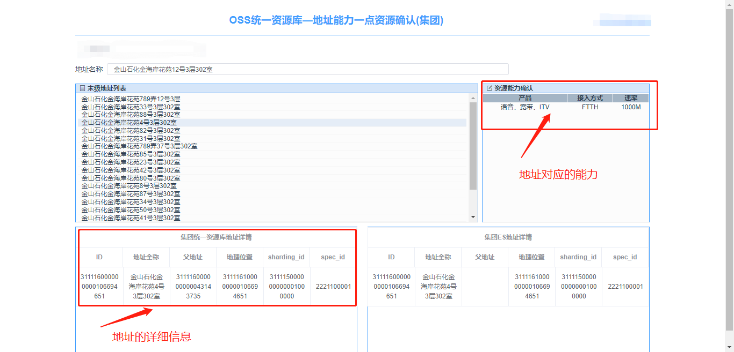

点击地址列表中的一个地址，在右侧的“资源能力”列表框显示此地址对应的所有能力，包括产品、接入方式，速率信息。在下侧，会显示此地址的详细信息，包括地址id、全称、父地址id、地理位置id、本地网id和spec_id。

其中，资源能力的信息，根据调用各省的能力查询接口返回的数据进行展示。地址详情的信息通过查询集团统一库中地址表的信息进行展示。

# 联系人员

系统使用过程中的任何问题，请与下列人员联系：

集团企信上海运营中心：穆圣峰